**Đề tài: Quản lý khu căn hộ cho thuê bằng IOT**

Hướng nghiên cứu đề tài

1. Các sản phẩm hệ thống quản lý căn hộ cho thuê đang hiện có và hoạt động:

Trang web nước ngoài: [Airbnb: Nhà nghỉ dưỡng cho thuê, Cabin, Nhà trên bãi biển, Nhà và Trải nghiệm độc đáo](https://www.airbnb.com.vn/)

+ Airbnb là trang web được sử dụng rộng rãi trên quốc tế, là một môi trường trung gian cung cấp thông tin cho các khách cần thuê phòng trọ khi đi du lịch quốc tế; đồng thời cũng hỗ trợ chủ nhà trong việc xây dựng các dịch vụ trong ngôi nhà cho thuê của họ để có thể cải thiện đánh giá của các khách du lịch

Trang web của Việt Nam: [Phần mềm quản lý nhà trọ, căn hộ siêu tiện ích - Mona House](https://mona.house/)

+ Mona house là phần mềm được xây dựng để hỗ trợ cho chủ nhà việc quản lý căn hộ của họ, Mona house được phát triển bởi nhóm phát triển người Việt Nam. Mona house cung cấp 1 hệ dịch vụ toàn diện cùng với ứng dụng của họ, các phạm vi quản lý khác nhau sẽ có các mức giá cũng như sự hỗ trợ từ dội ngũ phát triển khác nhau. Và mọi thứ đều sẽ chỉ cần quản lý thông qua chiếc điện thoại cầm tay tiện lợi.

1. Sự tương quan với đề tài nghiên cứu

Với đề tài quản lý khu căn hộ cho thuê bằng IOT, chúng em tiếp cận các hệ thống quản lý căn hộ hiện tại để có thể thấy được các vấn đề cần quản lý, cũng như những thông tin cần thiết khi muốn quản lý căn hộ với các quy mô, dịch vụ khác nhau.

Từ việc hiểu được quy trình, các vấn đề cần quản lý ở phòng trọ, chúng em sẽ bắt đầu phân tích và cải thiện các vấn đề trong việc quản lý khi có sự hỗ trợ của IOT

1. Các vấn đề nêu ra

Khi nói đến quản lý căn hộ, user chính sẽ là chủ nhà, luôn có 2 vấn đề chủ nhà cần phải giải quyết là “quản lý các vấn đề với khách đang thuê” và “đưa thông tin đến các khách hàng có nhu cầu thuê căn hộ”.

Các đối tượng sử dụng đến hệ thống sẽ bao gồm: Chủ nhà, khách đang thuê và khách có nhu cầu thuê

Các tính chất cần quan tâm đến khi cho thuê căn hộ là về: thời gian thuê, hình thức và không gian cho thuê

Đối với các vấn đề “với khách hàng đang thuê”, ta có các vấn đề cần quản lý:

* Hợp đồng
* Người thuê
* Tiền thuê

Đối với các vấn đề “thông tin đến khách hàng có nhu cầu thuê”

* Phòng ốc
* Thời hạn
* Dịch vụ cung cấp

1. Đối với đề tài

Trong đề tài quản lý khu căn hộ cho thuê bằng IOT, chúng em sẽ dành phần lớn thực hiện việc cải thiện của các việc quản lý bằng các áp dụng IOT vào việc lập hợp đồng, quản lý khách thuê.

Chúng em sẽ sử dụng RFID trong việc quản lý những người đang thuê căn hộ với 1 mạng internet nội bộ. Ngoài ra, sẽ sử dụng thêm 1 số sensor khác để có thể tăng tính tiện ích cho khách thuê phòng.

Việc sử dụng thẻ RFID sẽ cải thiện các phần ghi lại lịch trình thuê của người dùng 1 cách chi tiết cụ thể hơn, đồng thời sẽ có thể lưu trữ và tự động hóa nhiều vấn đề

Đáp ứng được 2 mục đích là hỗ trợ cho chủ nhà có thể quản lý từ xa, nhưng đồng thời cũng tăng sự tiện dụng và ích lợi cho người thuê.

Các usecase chúng em dự tính sẽ làm trong dự án bao gồm:

* Quản lý khách thuê:
* Thêm khách thuê
* Trả phòng khách thuê
* Truy xuất thông tin khách thuê
* Quản lý thẻ RFID:
* Thêm thẻ mới
* Xử lý khi mất thẻ
* Sử dụng thẻ RFID để truy xuất thông tin
* Quản lý hệ thống trong phòng trọ:
* Xác định có người thuê ở trong phòng
* Thực hiện việc bật tắt hệ thống điện tại các phòng
* Dùng RFID để quản lý việc gửi xe và ra vào phòng thuê

1. Đặc tả cho usecase

|  |  |  |  |  |
| --- | --- | --- | --- | --- |
| stt | user | Tên usecase | Đặc tả | Ràng buộc |
| 1 | Chủ trọ | Thêm khách thuê | B1: Chủ nhà hoặc khách đặt thuê nhập thông tin khách thuê, phòng thuê  B2: Quẹt thẻ RFID  Nếu thẻ RFID hợp lệ, tức có trong danh sách thẻ được hệ thống nhận diện được  => Ghi thông tin Mã phòng vào trong thông tin thẻ  B3: Hợp đồng thuê sẽ được lưu vào hệ thống cùng thông tin khách thuê và phòng thuê  Trên cơ sở dữ liệu trạng thái của thẻ sẽ từ 0 thành 1 |  |
| 2 | Chủ trọ | Trả phòng khách thuê | Khi khách trả phòng, chủ nhà nhận lại thẻ RFID  Quẹt thẻ RFID vào reader load thông tin hợp đồng thuê và thanh toán  Sau khi thanh toán xong, thông tin mã phòng thẻ RFID sẽ bị xóa  Trên cơ sở quản lý các thẻ RFID sẽ chuyển trạng thái của thẻ từ 1 sang 0  Status ở bảng “Hợp đồng” cũng chuyển từ 1 thành 0  Ở bảng “Card List – Khách” cập nhật trống thông tin ở CMND với ID thẻ tương ứng. |  |
| 3 | Chủ trọ | Truy xuất thông tin khách thuê | Chủ trọ có thể truy xuất thông tin khách thuê thông qua tên và CMND  Có thể biết được các thông tin cá nhân của khách thuê đã đăng ký và xem được các hợp đồng của khách thuê  Biết được khách thuê phòng nào và trong thời gian bao lâu |  |
| 4 | Chủ trọ | Thêm thẻ mới | Khi cần thêm thẻ mới vào danh sách thẻ để quản lý  B1: Mở giao diện thêm thẻ  B2: Quẹt thẻ và lấy ID  B3: Phân role cho thẻ là thẻ dùng gửi xe hay thẻ vào phòng  B4: Lưu thông tin thẻ gồm ID và Role vào bảng Card List, Status mặc định khởi tạo bằng 0 |  |
| 5 | Chủ trọ | Xử lý mất thẻ | Khi chuyển thẻ mới vì thẻ cũ bị hư hoặc mất  B1: Chủ nhà mở giao diện nhập thẻ  B2: Điền số CMND của khách, quét thẻ qua reader để lấy số thẻ  B3: Ghi mã phòng vào thẻ  B4: Lưu ID thẻ cùng CMND vào bảng Card List – Khách  Ở bảng Card List, thẻ vừa được sử dụng sẽ chuyển trạng thái từ 0 sang 1  Ở bảng Card List – Khách, dựa theo CMND, truy ra thẻ RFID trước đó đã mất, cập nhật lại trạng thái của thẻ từ 1 thành 2, sau đó xóa ID cũ và điền ID mới vào |  |
| 6 | Chủ trọ | Sử dụng thẻ RFID để truy xuất thông tin | Khi quét thẻ, sẽ kiểm tra tính hợp lệ của thẻ  B1: kiểm tra thẻ trong Bảng Card List, nếu tìm được ID và thẻ đang có status là 1 thì chuyển sang B2  B2: Truy xuất vào bảng Card List – Khách, dùng ID thẻ để tra, lấy được CMND của Khách hàng đang sử dụng thẻ, đồng thời trả về số phòng được ghi trong thẻ  B3: Sử dụng CMND lấy được ở B2 để lấy thông tin cá nhân, hoặc xem hợp đồng |  |
| 7 | Hệ thống | Xác định có người trong phòng | Sử dụng sensor nhiệt để xác định có người ở trong phòng hay không sensor nhiệt cứ 15p sẽ quét 1 lần  Nếu quét thấy người sẽ ghi số đếm = 0, không thực hiện j mà sẽ tiếp tục quét sau 15p  Nếu quét và không thấy người, hệ thống sẽ cộng 1 vào số đếm, tiếp tục quét sau 15p |  |
| 8 | Hệ thống | Thực hiện việc bật tắt hệ thống điện tại các phòng | Khi khách thuê vặn tay nắm cửa ngoài để vào, nếu hệ thống điện đang tắt, hệ thống sẽ kích hoạt hệ thống điện trong căn hộ  Khi khách thuê vặn tay nắm cửa trong để đi ra, sau khi log lại trạng thái "đóng" của cửa, nếu **usecase xác định có người trong phòng**, có số đếm = 2, thì sẽ xác định là chủ nhà đã đi ra ngoài và ngắt các nguồn điện không cần thiết |  |
| 9 | Hệ thống | Quản lý việc gửi xe ra vào nơi trọ | Sẽ có 2 thiết bị reader tại cửa ra vào bãi xe, nếu thẻ được quét tại máy A, hệ thống sẽ ghi nhận lại thời gian người này vào gửi xe và thẻ RFID vào bảng “Gửi xe” và sau nó mở cửa cho xe vào  Nếu quẹt thẻ tại reader B, ghi lại thẻ RFID và thời gian ra vào bảng “Gửi xe  “ và sau đó mở cửa cho xe ra |  |

1. Process flowchart

Thêm khách

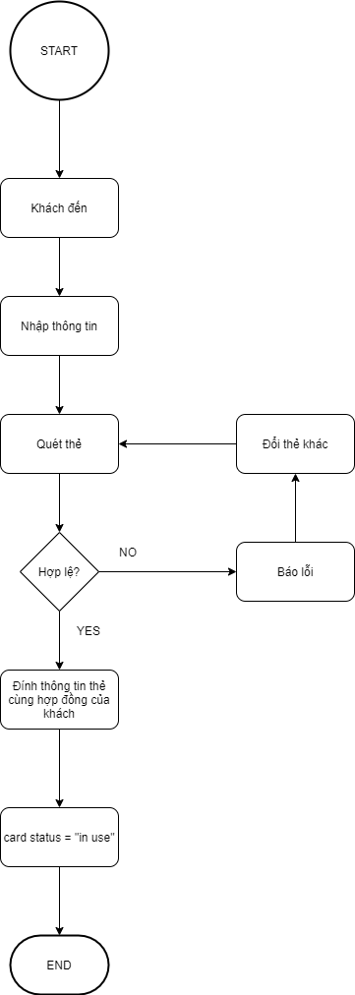

Trả phòng thuê

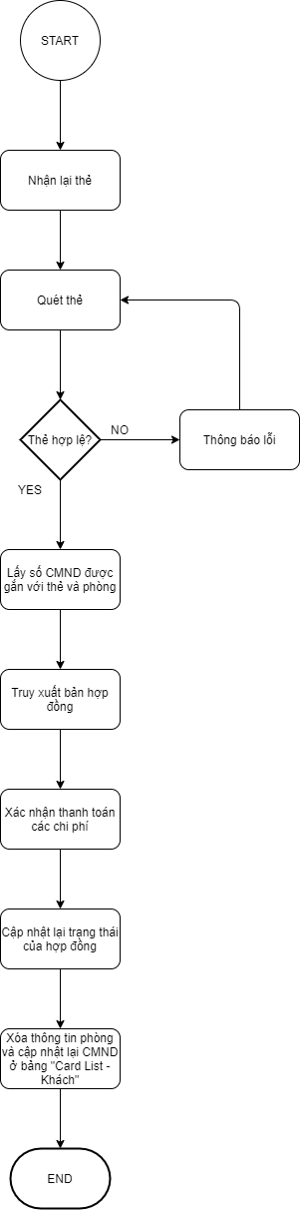

Truy xuất thông tin (bằng CMND hoặc tên hoặc RFID)

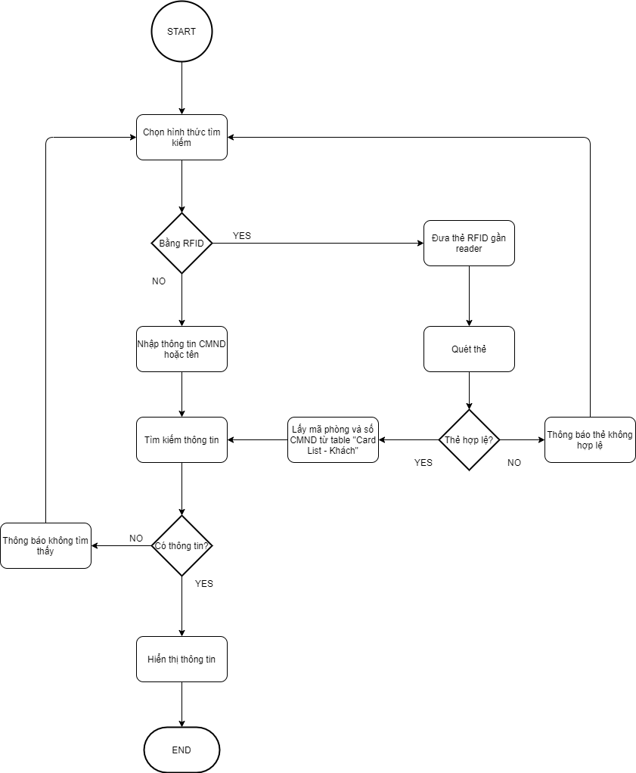

Thêm thẻ mới

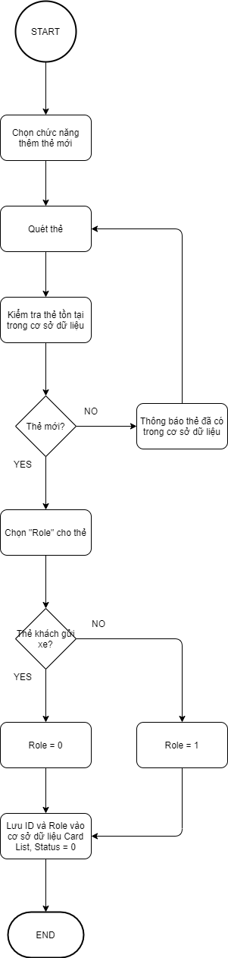

Xử lý mất thẻ

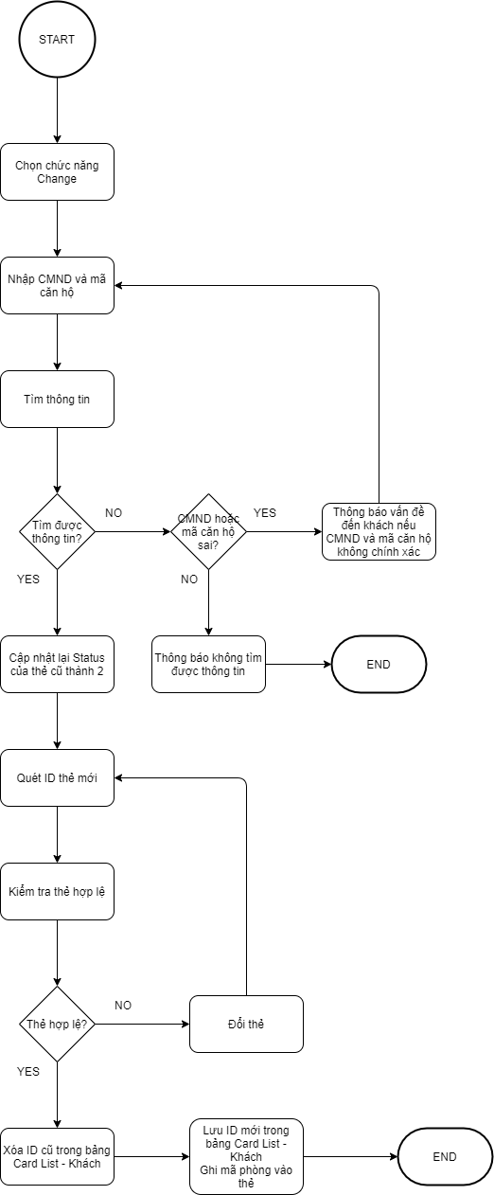

Kiểm tra thẻ để mở cửa phòng

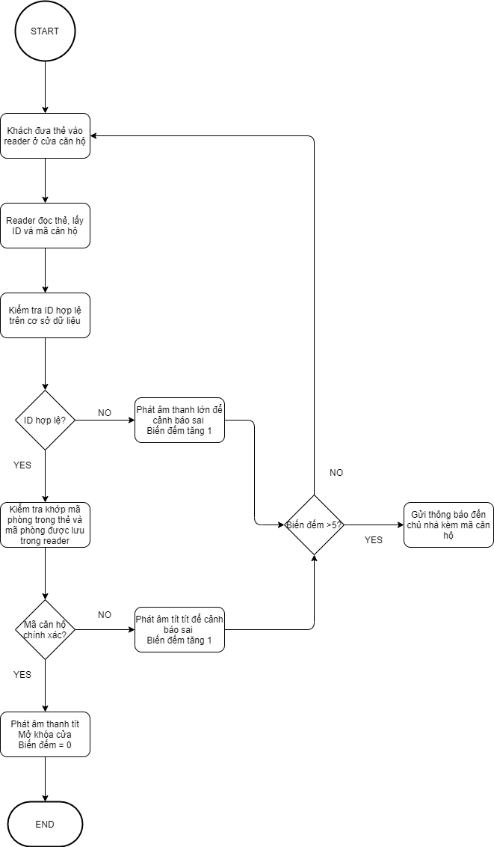

Ra vào khu vực gửi xe

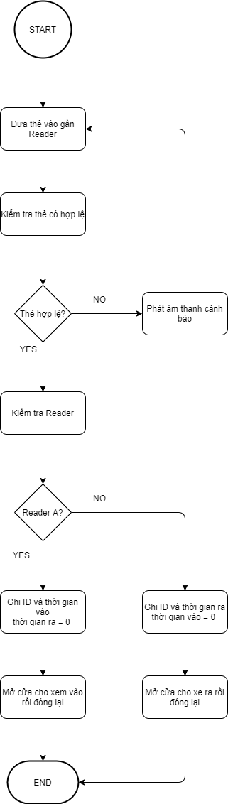

1. Các thành phần trong cisco

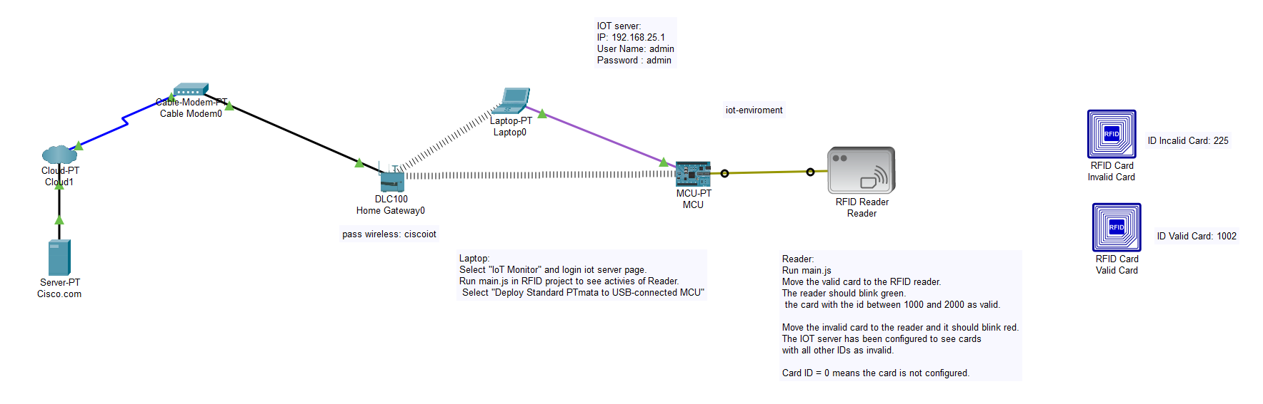

1. Xây dựng database

Các bảng cần có:

+ Card List ( **RFID** , Status, Role )

* RFID là khóa chính, chứa thông tin các thẻ RFID đã được lưu vào bộ nhớ, những thẻ có RFID đã được lưu trong bảng là những thẻ nằm trong phạm vi quản lý của căn hộ
* Status là thuộc tính quản lý tình trạng của thẻ, khi thẻ mới được thêm vào thì status mặc định sẽ là 0; các trạng thái của status : 0 đã được thêm nhưng chưa sử dụng, 1 đang được sử dụng, 2 đã xóa do mất hoặc hư hỏng
* Role là thuộc tính để phân biệt thẻ dùng cho khách thuê có hợp đồng và khách không có hợp đồng (dùng cho bãi gửi xe cho khách đến thăm), 1 là khách có hợp đồng, 0 là khách vãng lai

+ Khách hàng (**CMND**, Họ tên, Ngày sinh, Quê quán, Sđt, Email (nếu có) )

* CMND là khóa chính, xác định thông tin khách thuê

+ Hợp đồng (**Mã hợp đồng**, CMND, nội dung, Ngày bắt đầu, Ngày kết thúc, Status)

* Mã hợp đồng là khóa chính, xác định hợp đồng
* CMND là khóa ngoại đến bảng Khách hàng.CMND, mỗi hợp đồng sẽ chỉ có 1 CMND, 1 CMND được phép có nhiều hợp đồng.
* Status là thuộc tính quản lý tình trạng của hợp đồng, các trạng thái của status : 1 là đang hiệu lực , 0 là đã kết thúc

+ Bãi xe (RFID , Thời gian vào, Thời gian ra )

* RFID là khóa ngoại, truy xuất đến bảng Card List để kiểm tra thẻ có thể sử dụng ra vào gửi xe hay không.

+ Căn hộ cho thuê (**Mã căn hộ**, Loại căn hộ, thông tin căn hộ[giá điện , nước,…], Hợp đồng)

* Mã căn hộ là khóa chính, để xác định căn hộ nào
* Hợp đồng là khóa ngoại, truy xuất bảng Hợp đồng để xác định căn hộ đang thuộc quyền sử dụng bởi ai

+ Card – Khách ( CMND, Cards, Mã căn hộ )

* CMND là khóa ngoại truy xuất đến bảng Khách thuê
* Cards là khóa ngoại truy xuất đến bảng Card List, cho trường hợp user cùng lúc sử dụng nhiều thẻ
* Mã căn hộ mà thẻ đang được dùng để mở cửa

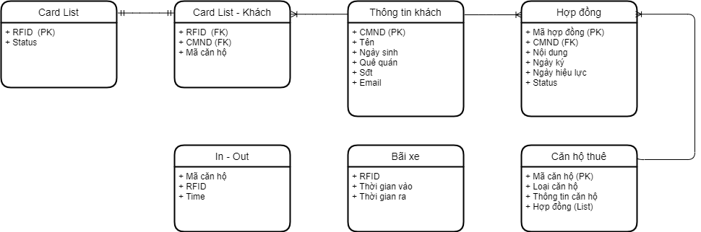

1. Các chức năng của RFID reader

+ Đọc ID từ RFID tag

+ Đọc mã phòng được lưu trong thẻ RFID

+ Viết Mã phòng vào thẻ RFID

+ Xóa Mã phòng được lưu trong thẻ RFID